Table of Contents

1， 使用find命令 0

1.1，指定文件名查找 0

1.1.1,找到文件之后对其进行操作 1

1.2，不递归查找指定文件 1

1.3，指定文件所属者或所属组查找文件 2

1.3.1，指定文件所属者 2

1.3.2，指定文件所属组 2

1.4,指定文件类型进行查找 3

1.5，多条件查询 5

1.5.1，同时满足两个条件（与） 5

1.5.2，满足两个条件中的其中一个条件（或） 5

1.5.3，满足一个条件但不满足另一个条件（非） 6

# 使用find命令

## 1.1，指定文件名查找

这里我们查找/etc目录下的passwd文件

#find /etc -name passwd

这个时候我们找到了/etc/ 下面的所有名为passwd的文件，包括/etc/下的子目录下的，

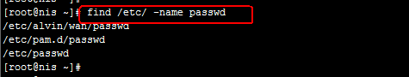

### 1.1.1,找到文件之后对其进行操作

# find /etc/ -name passwd -exec ls -ld {} \;

这里我们在刚才执行过的find的命令后面，加上了-exec ls -ld {} \； 那么这些又代表着什么呢？

-exec这个参数，表示要将前面搜索到的内容，进行处理，处理的方式就是通过-exec后面的命令，比如我们这里-exec后面是ls -ld {} \;，代表代表的就是要执行ls -ld ，然后{}代表就是前面搜索到的内容，\;代表命令结束。 也就是说，前面搜索到所有内容都会被放在ls -ld 的后面，效果如下图所示，这样我们看到搜索出来的passwd，有文件，也有目录。

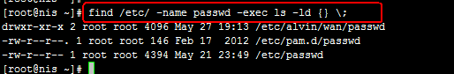

## 1.2，不递归查找指定文件

那么如果我们只是要找/etc/下的passwd，不要找它的子目录下的呢？

这里我们要用到的就是-maxdepth 命令，

我们可以通过这个命令设置搜索几层目录，比如我们设置的是-maxdepth 1，那就只搜索/etc/目录下的，而如果我们设置的是-maxdepth 2，那就会搜索/etc/下的最多两层子目录里的内容，-maxdepth 3,就是最多三层子目录里的内容。

下面我们先指定maxdepth 1这里我们可以看到/etc/ 目录下的所有passwd，不递归。

另外，maxdepth 这个参数必须接在被搜索路径的后面，而不是其他参数后面，因为不同于其他参数，maxdepth代表的是搜索范围， 而不是指定被搜索的文件是什么类型，我们得先有一个范围，然后再确定被搜索的文件类型。

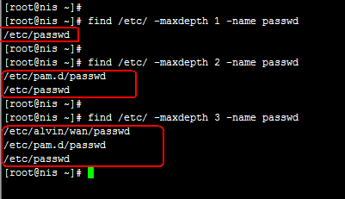

## 1.3，指定文件所属者或所属组查找文件

### 1.3.1，指定文件所属者

# find /tmp/ -user alvin -exec ls -ld {} ";"

这里我们使用到的参数是 -user 然后后面接用户名，然后可以搜索出指定目录下所有的所属者为alvin这个用户的文件和目录，然后我们对那些名字执行ls -ld ，可以看到他们的所属者全都是alvin。

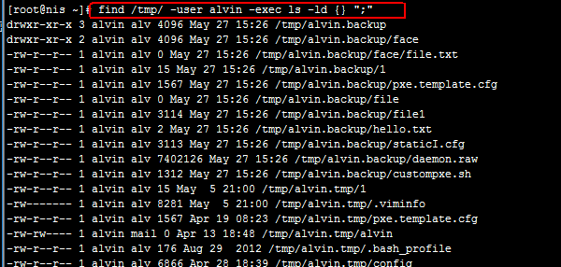

### 1.3.2，指定文件所属组

# find /serverdata/ -group alv

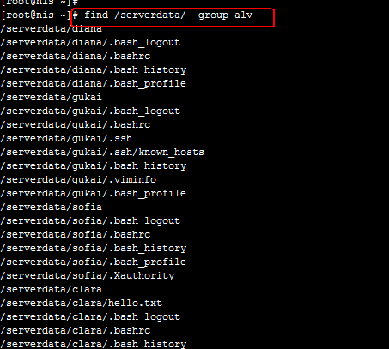

## 1.4,指定文件类型进行查找

比如这里我要查找/usr/sbin目录下的所有链接文件，链接文件的代表符号是l

- --普通文本文件（f）

d --代表目录文件

b --块设备文件

l --链接文件

c --字符型设备

p --管道文件

s --套接字文件scoket

然后我们执行# find /usr/sbin -type l，结果如下图所示

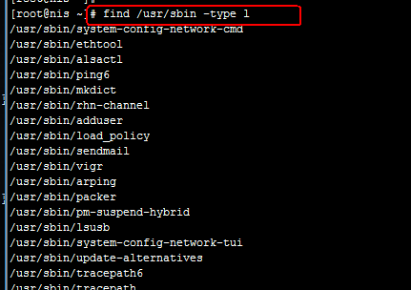

我们可以查看一下这些文件得详细信息，确实它们是否确实都是链接文件。

这里我们执行# find /usr/sbin -type l -exec ls -l {} \;

效果如下图所示，可以看到，它们确实都是链接文件，l类型的。

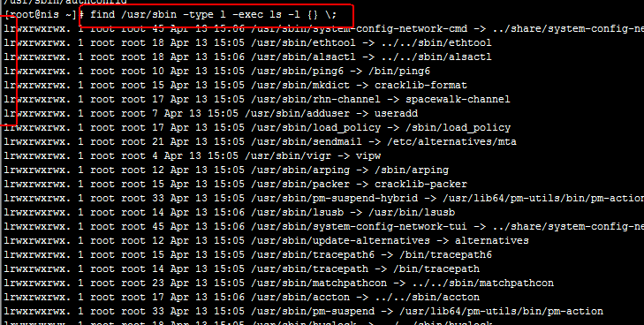

# find /etc -type d ##查找/etc目录下所有的目录文件

#find /etc -type f ##查找/etc/目录下的所有的普通文件 ，默认是递归查找，也就是/etc目录的子目录下的所有文件也会被搜索。

#find /etc -maxdepth 1 -type f ##仅搜索/etc/最多一层子目录下的所有文件，也就是它自己下面的文件，不包括/etc/的子目录下的，它的子目录下，就是两层了，使用-maxdepth 2才能搜索到，子目录的子目录下，也就是三层。

## 1.5，多条件查询

### 1.5.1，同时满足两个条件（与）

这里我们指定所属组，同时指定文件类型为目录，同时满足这两个条件，则会被搜出显示出来。

# find /serverdata/ -maxdepth 1 -group alv -and -user clara



### 1.5.2，满足两个条件中的其中一个条件（或）

使用-o ，设置多个参数

# find /serverdata/ -maxdepth 1 -group alv -o -type f

这里我们为搜索设置的条件是文件所属组是alv，或者文件类型是f，也就是普通文件，搜索的访问是仅在/serverdata下，不对它的子目录进行搜索。命令的执行结果如下图所示，所属组为alv的目录文件都被搜索出来了，所属组不是alv，是root的file 和aquota.user这两个文件也被搜索出来了。不过在当我们对它们进行一些操作的时候，使用了-exec之后，发现它们只会执行后面一个参数搜索出来的结果，比如我们在-o后面是-type f时，后面的-exec 后的命令只会对-type f搜索到的内容执行，而如果-o后面是-group alv，那么-exec后面的命令则只对所属组为alv的文件执行，

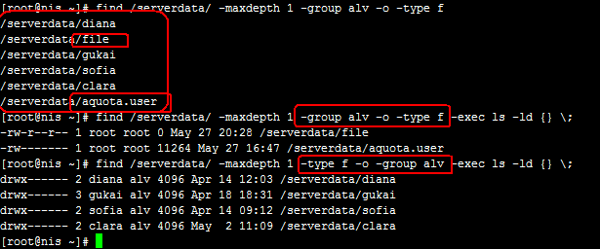

或者直接后面接 -ls，也是可以直接查看文件信息的

# find /serverdata/ -maxdepth 1 -type f -o -group alv -ls

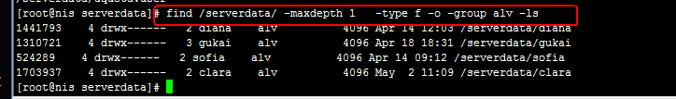

### 1.5.3，满足一个条件但不满足另一个条件（非）

# find /serverdata/ -group alv -and -type d -not -user clara -ls

查找/serverdata目录下所属组为alv的目录文件，但所属者不能为clara，也就是排除clara的文件。

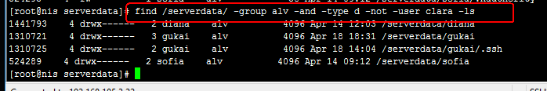

# find /serverdata/ -maxdepth 1 -group alv -not -user clara -ls

指定搜索范围

